Вторая лабораторная работа. Шифры перестановки

НПИмд-01-23

Бармина Ольга Константиновна

Содержание

# 1 Цель работы

Цель данной работы - ознакомиться с шифрами перестановки, а также научиться применять их на практике.

# 2 Задание

1. Реализовать маршрутное шифрование
2. Реализовать шифрование с помощью решеток
3. Реализовать шифрование с использованием таблицы Вижинера

# 3 Теоретическое введение

Шифры перестановки преобразуют открытый текст в криптограмму путем перестановки его символов. Способ, каким при шифровании переставляются буквы открытого текста и является ключом шифра. Важным требования является равенство длин ключа исходного текста.

# 4 Выполнение лабораторной работы

1. Произведено ознакомление с шифрами перестановки по методическим материалам курса
2. Прописан код для маршрутного шифрования на языке программирования Python. Выводим на экран результат применения.

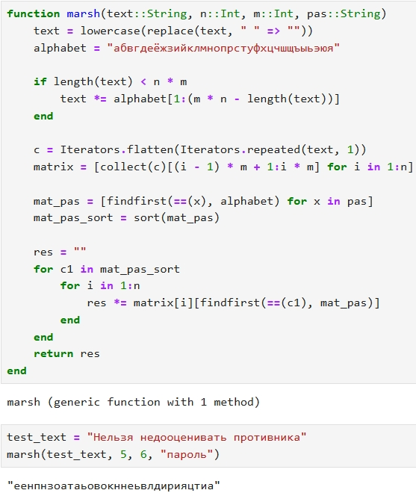

Рис. 1: Маршрутное шифрование

1. Прописан код для шифрования с помощью решеток на языке программирования Python. Выводим на экран результат применения.

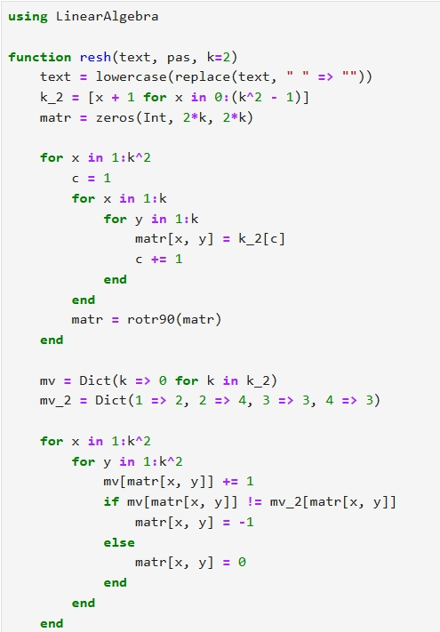

Рис. 2: Шифрование с помощью решеток

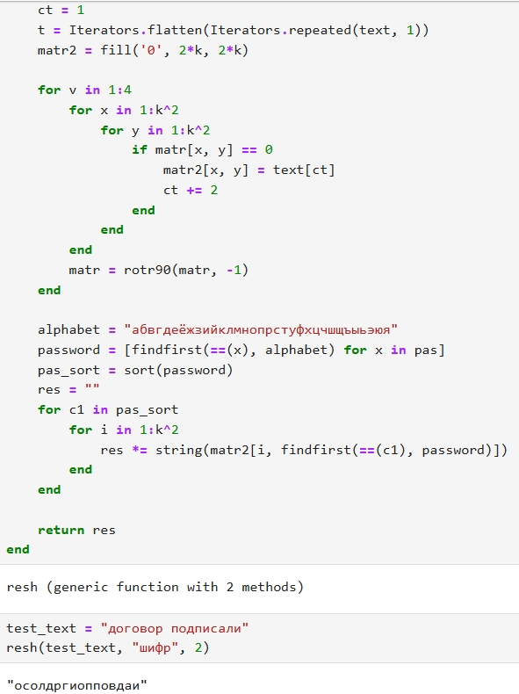

Рис. 3: Результат применения 2

1. Прописан код для шифрования с использованием таблицы Вижинера на языке программирования Python. Выводим на экран результат применения.

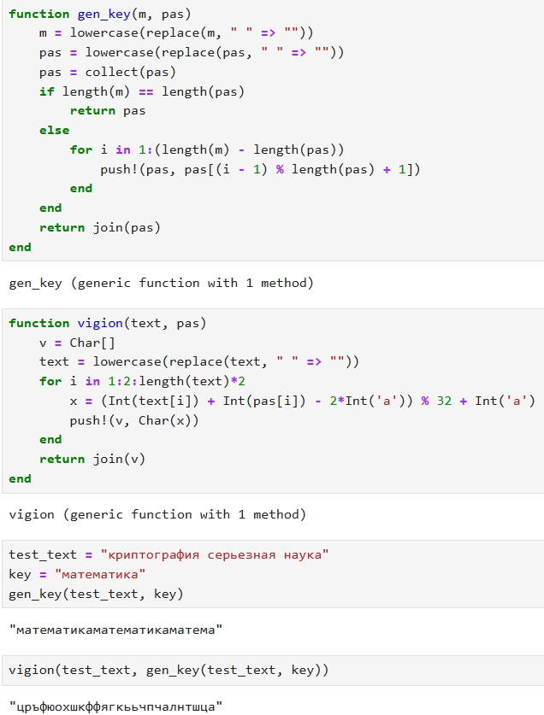

Рис. 4: Таблица Вижинера

# 5 Выводы

В рамках данной лабораторной работы было произведено ознакомление с шифрами перестановки. Шифры были реализованы на языке программирования Python.

# 6 Список литературы

1. Методические материалы курса